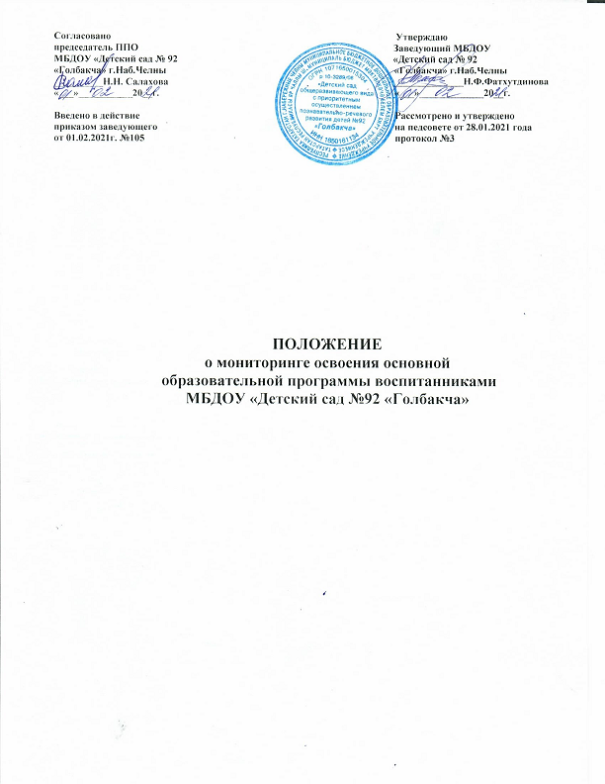

- Общие положения

- Настоящее Положение о контрольной деятельности (далее - Положение) в МБДОУ «Детский сад № 92 «Голбакча» (далее - Учреждение) разработано в соответствии с:
- Федеральным законом от 29.12.2012 года №273-Ф3 «Об образовании в Российской Федерации» с изменениями от 8 декабря 2020 года;
- Приказом Министерства просвещения РФ от 31 июля 2020 г. № 373 «Об утверждении Порядка организации и осуществления образовательной деятельности по основным общеобразовательным программам - образовательным программам дошкольного образования»;
- Приказом Минобрнауки России от 17 октября 2013 г. № 1155 «Об утверждении федерального государственного образовательного стандарта дошкольного образования» (далее - ФГОС);
- Примерным положением об инспекционно-контрольной деятельности в образовательных учреждениях, письмом Минобразования России от 07.02.01 № 22-06-147 «О содержании и правовом обеспечении должностного контроля руководителей образовательных учреждений»;
- Постановлением главного государственного санитарного врача РФ от 28 сентября 2020 года N 28 «Об утверждении санитарных правил СП 2.4.3648-20 «Санитарно-эпидемиологические требования к организациям воспитания и обучения, отдыха и оздоровления детей и молодежи»;
- Постановлением Главного государственного санитарного врача Российской Федерации от 15 мая 2013 г. N 26 г. Москва от "Об утверждении СанПиН 2.4.1.3049-13 "Санитарно эпидемиологические требования к устройству, содержанию и организации режима работы дошкольных образовательных организаций"
- Основной образовательной программой дошкольного образования Учреждения;
- Уставом Учреждения.
1.2. Порядок организациимониторинга освоения воспитанникамиосновной образовательной программы (далее по тексту – Мониторинг) представляет собой систему организации сбора, обработки, хранения и использования информации об организации воспитательно-образовательной, физкультурно-оздоровительной работы с детьми или отдельных ее направлений, а также об удовлетворении образовательных потребностей родителей.
1.3. Мониторинг – это постоянное целевое направление, систематическое отслеживание качества воспитательно-образовательного процесса, диагностика его состояния на базе систематизации существующих источников информации, а также специально организованных исследований и измерений.
1.4. Мониторинг обеспечивает эффективность воспитательно-образовательного процесса, позволяет судить о состоянии объекта или процесса в любой момент времени.
1.5. Настоящее положение определяет назначение, цели и задачи, примерное содержание и способы осуществления мониторинга.
1.6. Срок действия настоящего Положения не ограничен. Данное Положение действует до принятия нового.
- Цель и задачи мониторинга

2.1. Цель мониторинга – определение степени освоения ребенком образовательной программы и влияние образовательного процесса, организуемого в дошкольном учреждении на развитие детей дошкольного возраста.
2.2. Для достижения поставленной цели в ходе мониторинга решаются следующие задачи:
2.2.1. Организация наблюдений и измерений, получение достоверной и объективной информации об условиях, организации, содержании и результатах деятельности в образовательном учреждении.
2.2.2. Систематизация информации, повышение ее оперативности и доступности.
2.2.3. Создание механизмов мониторинговых исследований на всех уровнях.
2.2.4. Совершенствование технологий информационно-аналитической деятельности.
2.2.5. Координации деятельности всех субъектов образовательного процесса в образовательном учреждении.
2.2.6. Своевременное выявление изменений в функционировании образовательного учреждения и вызвавших их факторов.
2.2.7. Обеспечение администрации образовательного учреждения, родителей и заинтересованных лиц общественно значимой информацией, получаемой при осуществлении мониторинга.
2.2.8. Оценивание степени продвижения воспитанников в образовательной программе.
2.2.9. Выявление индивидуальных возможностей каждого ребенка.
2.2.10. Наметить при необходимости индивидуальный маршрут образовательной работы для максимального развития детской личности.

- Функции мониторинга

3.1. Информационная:
- возможность получать обратную связь (выяснить результат педагогического процесса, получить сведения о состоянии объекта);
- возможность получать информацию об управлении субъектов; возможность анализа эффективности воспитания, образования и развития ребенка;
- возможность выявлять проблемы, отклонения.
3.2. Побудительная:
- повышение профессиональной компетентности;
- побуждение сотрудников к проведению самоанализа своего труда.

- Объекты мониторинга

4.1. Объектами мониторинга могут быть:- воспитанник;- группа;
- любые структурные элементы воспитательно-образовательного процесса и его психологического и методического сопровождения.
4.2. Показатели мониторингового исследования определяются педагогическим коллективом ДОУ в соответствии с его целями и задачами, программными требованиями.
4.2.1. Показатели качества педагогической деятельности:
- воспитанность;
- обученность;
- качество обучения и воспитания и пр..
4.2.2. Процессы педагогической деятельности:
- оздоровительная работа;
- физкультурная работа;
- педагогический процесс в целом;
- нравственное воспитание;
- трудовое воспитание;
- готовности воспитанников к освоению программ начального общего образования и т.д.
4.2.3. Компоненты воспитательно-образовательного процесса:
- содержание, цели, образовательные программы, планы, средства обучения, воспитательная система, диагностические методики и др..
4.2.4. Деятельность:
- игровая;
- познавательно-исследовательская;
- продуктивная;
- двигательная;
- трудовая;
- коммуникативная;
- музыкально – художественная;
- чтение художественной литерататуры.

- Основные направления и виды мониторинга

Мониторинг включает в себя следующие направления и виды:
5.1.Адаптации детей к условиям ДОУ.
5.2. Мониторинг образовательного процесса в младшем, среднем и старшем с 5 до 6 лет дошкольном возрасте (промежуточные результаты) осуществляется через отслеживание результатов освоения образовательной программы.
5.3. Мониторинг детского развития в младшем, среднем и старшем с 5 до 6 лет дошкольном возрасте (промежуточные результаты) осуществляется на основе оценки развития интегративных, личностных качеств ребенка - мониторинг фронтальной, индивидуальной, групповой, подгрупповой деятельности воспитателей и специалистов с детьми.
5.4. Мониторинг образовательного процесса в старшем дошкольном возрасте с 6 до 7 лет (итоговые результаты) осуществляется через отслеживание результатов освоения образовательной программы.
5.5. Мониторинг детского развития в старшем с 6 до 7 лет дошкольном возрасте (итоговые результаты) осуществляется на основе оценки развития интегративных, личностных качеств ребенка - мониторинг фронтальной, индивидуальной, групповой, подгрупповой деятельности воспитателей и специалистов с детьми.
5.6. Диагностику готовности воспитанников к освоению программ начального общего образования детей старшего дошкольного возраста с 5 до 7 лет.
5.7. Педагогическую диагностику уровня освоения программного материала детьми с ограниченными возможностями здоровья
5.8. Промежуточную диагностику речевого развития детей.

- Организация проведения мониторинга

6.1. Мониторинг за образовательной деятельностью и детским развитием в учреждении осуществляется в течение времени пребывания ребенка в учреждении. Это – деятельность в утренние часы, подготовка и организация всех режимных моментов, вечернее время.
6.2. Мониторинг образовательного процесса (промежуточные результаты), детского развития (промежуточные результаты), готовности детей к освоению программ начального общего образования осуществляется 2 раза в год в соответствии с утвержденным годовым календарным графиком.
6.3. Мониторинг образовательного процесса (итоговые результаты), детского развития (итоговые результаты) осуществляется один раз в конце учебного года в соответствии с утвержденным годовым календарным графиком.
6.4. В качестве основных методов, позволяющих выявить степень реализации программы и оценить уровень развития детей, используются: наблюдения за детьми, изучение продуктов детской деятельности (рисунков, лепки, аппликаций), несложные эксперименты (в виде отдельных поручений ребенку, проведения дидактических игр и пр.), беседы.
6.5. Форма организации обследования: ООД, совместная деятельность взрослого и детей с учетом интеграции образовательных областей (совместная деятельность в режимных моментах, индивидуальная и подгрупповая работа), свободная самостоятельная деятельность.
6.6. Мониторинг проводится воспитателями групп, инструктором по физической культуре, музыкальными руководителями и воспитателями по обучению детей татарскому языку.
6.7. Методологической основой мониторинга и критериями оценки качества образовательных достижений воспитанников являются:
6.7.1. Для возрастных групп уровни развития детей в соответствии с образовательной программой дошкольного образования МБДОУ.
6.7.2. Для выявления уровней освоения программы используется комплекс примерных диагностических заданий, в соответствии с образовательной программой.
6.7.3.Для выявления уровней детского развития с целью оперативного отслеживания формирования интегративных качеств личности маленького человека по результатам образовательной деятельности используются критерии образовательной программы дошкольного образования МБДОУ и структурированный диагностический материал для оценки интегративных качеств личности.
6.7.4. Результаты мониторинга предоставляются воспитателями всех возрастных групп старшему воспитателю. В конце года проводится сравнительный анализ усвоения детьми программных требований и на основе того анализа определяются перспективы деятельности Учреждения на следующий учебный год.
7. Контроль

7.1. Контроль за проведением мониторинга образовательной деятельности и детского развития осуществляет заведующий посредством следующих форм:
- проведение ежедневного текущего контроля;
- организацию тематического контроля;
- проведение оперативного контроля;
- посещение организованной образовательной деятельности, организацию режимных моментов и других видов детской деятельности
- проверка документации – 2 раза в год.

8. Отчетность
8.1. Педагоги групп младшего, среднего и старшего дошкольного возраста (с 5 до 6 лет) заполняют и сдают:
- отчет по результатам мониторинга адаптации детей к условиям ДОУ;
- отчет по результатам мониторинга образовательного процесса (промежуточные результаты);
- отчет по результатам мониторинга детского развития (промежуточные результаты).
8.2. Педагоги групп старшего дошкольного возраста (с 6 до 7 лет) заполняют и сдают:
- отчет по результатам мониторинга адаптации детей к условиям ДОУ (при зачислении вновь прибывших детей в течении учебного года);
- отчет по результатам мониторинга образовательного процесса (итоговые результаты) ;
- отчет по результатам мониторинга детского развития (итоговые результаты).
8.3. Педагоги групп старшего дошкольного возраста (с 5 до 7 лет) заполняют и сдают отчет по результатам диагностики готовности воспитанников к освоению программ начального общего образования .
9. Документация

9.1. Диагностический инструментарий, диагностические карты для проведения диагностических и оценочных процедур, уровня готовности воспитанников к освоению программ начального общего образования хранятся в ДОУ. Обновляются по мере необходимости.
9.2. Организованная образовательная деятельность определяется годовым календарным учебным графиком, учебным планом, расписанием организованной образовательной деятельности и утверждается заведующим ДОУ.
9.3. Результаты диагностических и оценочных процедур заносятся в диагностические карты и хранятся в каждой возрастной группе.
9.4. Обобщенные результаты диагностических и оценочных процедур хранятся у старшего воспитателя ДОУ.
9.6. Вся образовательная деятельность осуществляется на основе образовательной программы дошкольного образования ДОУ.

